

**Инструкция**

**по расчету ГСД Европа**

                                     От 07.07.23

В папку РО3.

* **Сумма активов с учетом износа (ГСД)**

Статистика Сумма активов с учетом износа отображает статистику собственного капитала, как изменился показатель собственного капитала за отчетную период. Показатель собственного капитала - это разница между активом компании и пассивом компании.

К активу компании относятся - общая сумма денег на счетах и в кассе компании (без учета резервов Офиса Владельца и Учредительного фонда), основные средства компании с учетом износа (в статистику считаются только основные средства 1 и 2 группы), дебиторская задолженность клиентов, предоплаты поставщикам, дебиторская задолженность сотрудников компании, складские остатки и незавершенное производство.

К пассиву компании относятся долгосрочные и краткосрочные обязательства, такие как кредиты и займы банковских учреждений и частных лиц, кредиторская задолженность перед поставщиками в том числе задолженность перед поставщиками товаров и услуг, которые оплачиваются с маржи , предоплаты покупателей, задолженность перед персоналом по оплате труда, прочие задолженности, которые возникли на дату формирования пассива ( налоги, аренда и др. ) а также задолженность в фонды компании по утвержденным ЗРС о возврате.

Полученный результат собственного капитала отображается в виде графика.

Данные беруться с недельным опозданием, то есть в конце этого отчетного периода, мы рассчитываем данные на конец прошлого отчетного периода. Это связано с тем, что данные в течении недели могут меняться, так как сотрудники компании могут изменять данные в течении 5 дней.

Для заполнения данных сначала необходимо настроить отчет Взаиморасчеты v7. Для этого открываем отчет. Выбираем Изменить вариант отчета из меню

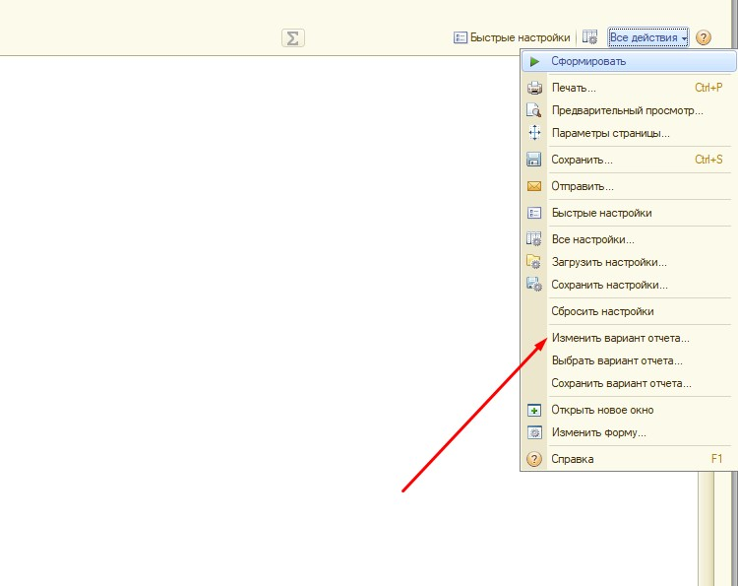

Удаляем все данные.

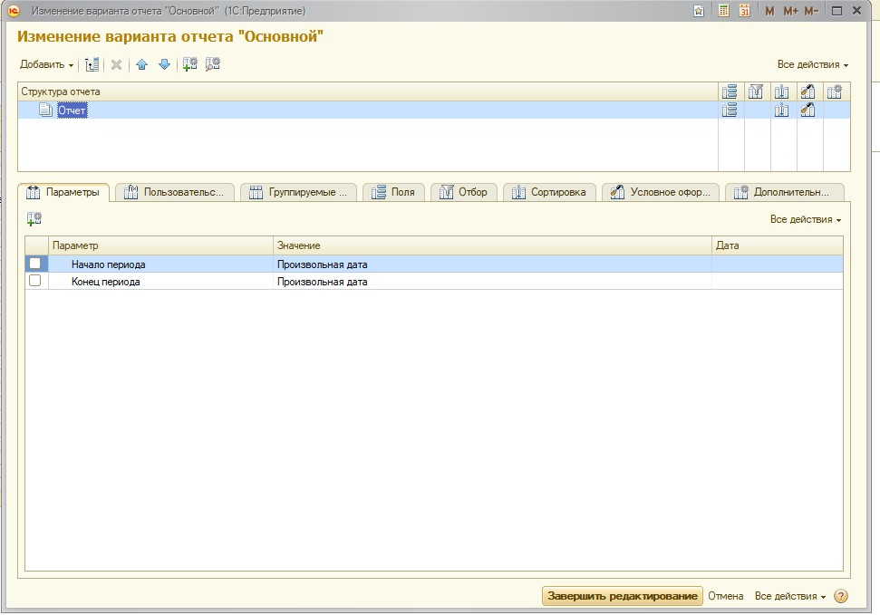

Добавляем следующие поля:

1. Контрагент, Тип - Иерархия.
2. Валюта, Без иерархии
3. Регистратор, Без иерархии

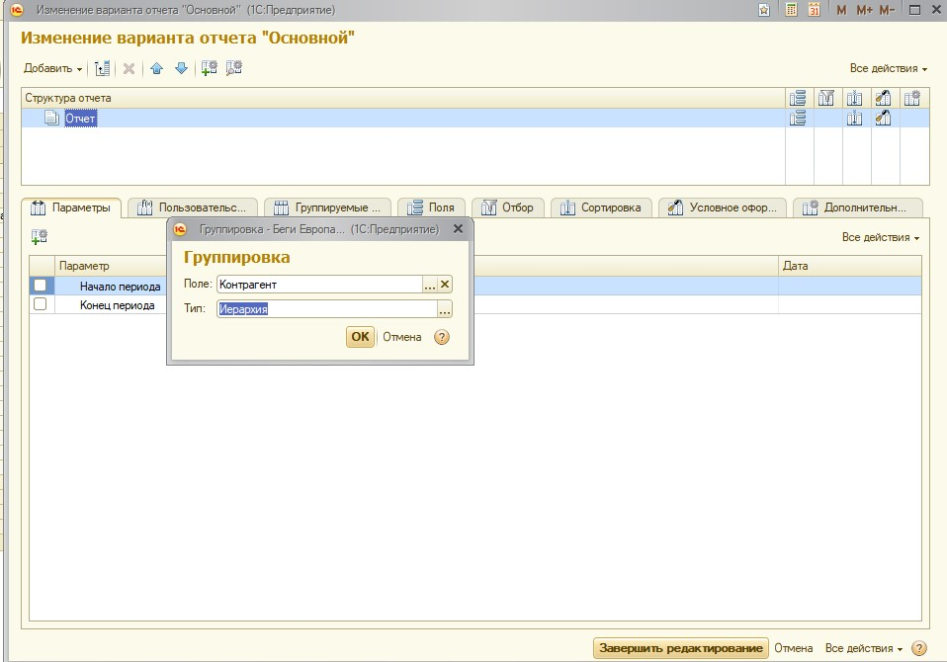

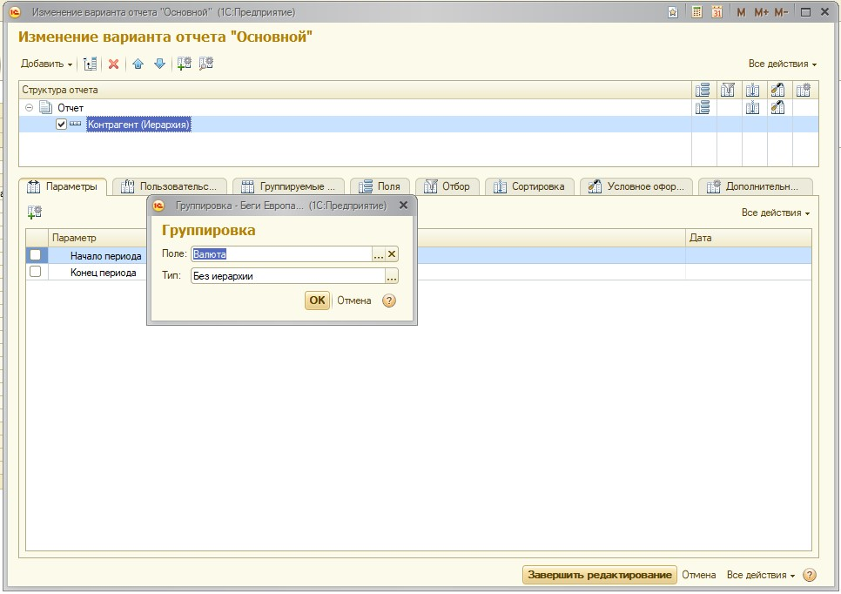

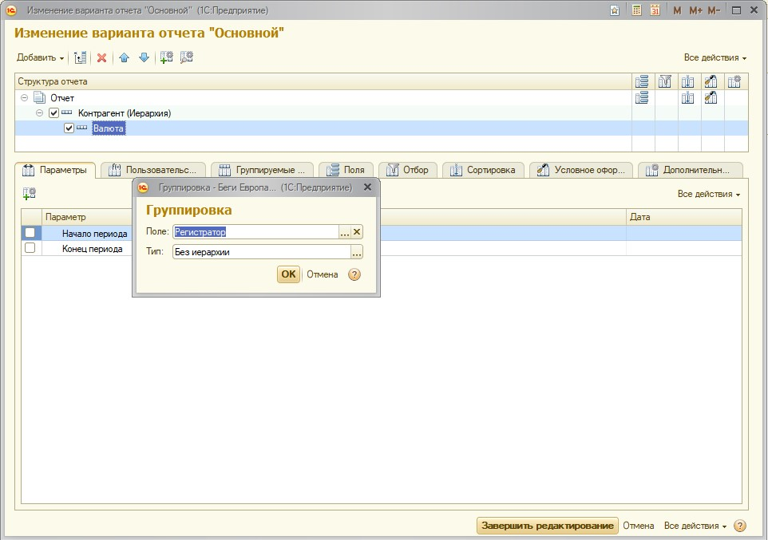

Настройки отчета должны иметь такой вид:

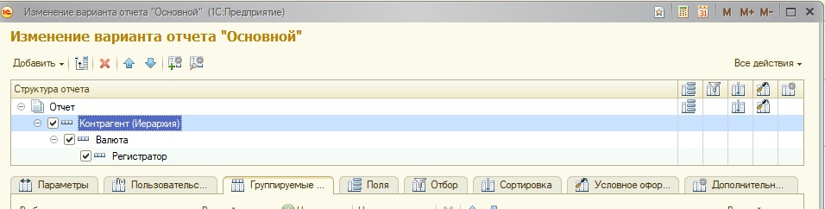

Сохраняем вариант отчета, для того чтобы можно было выбрать в дальнейшем и не настраивать снова.

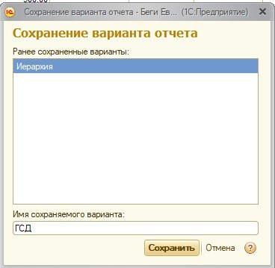

Разберем заполнение каждой составляющей Баланса.

**Активы - это все имущество и средства, которыми обладает компания.**

1. Имущество - это основные средства компании за вычетом начисленной амортизации.

Отчет Имущество во вкладке Предприятие. Для ГСД берем остаточною стоимость имущества на дату подготовки статистики.

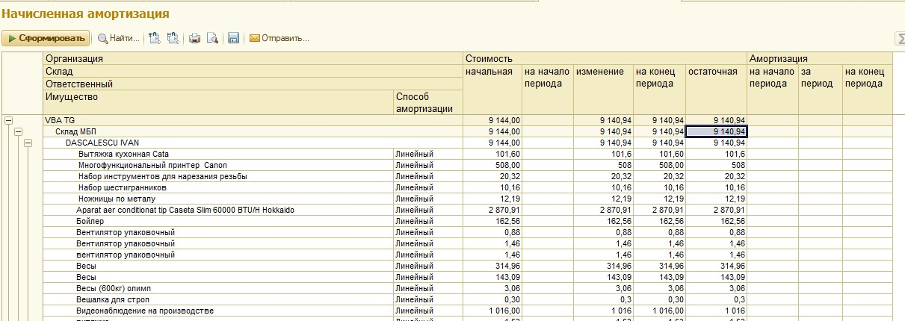

Заполняем раздел Имущество в Балансе.

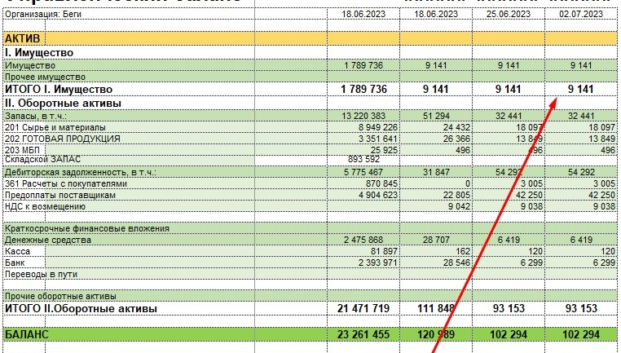

1. Запасы - стоимость запасов на всех активных складах. Стоимость запасов берется по себестоимости из Отчета Запасы. На данный момент активные склады

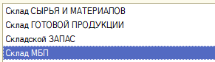

Начало и конец периода равен дате расчета ГСД. В отборе выбираем нужную нам структурную единицу из активных складов в разрезе типа запаса. Для примера приведен Запас Сырье и материалы, у нас он хранится на одном складе Склад СЫРЬЯ И МАТЕРИАЛОВ.

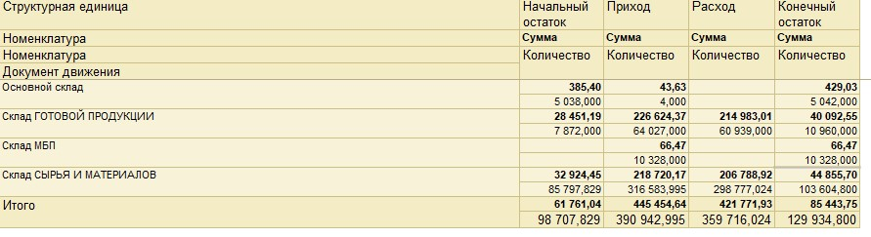

Поочередно делаем отчет по каждому типу запаса и заполняем раздел Запасы в Балансе.

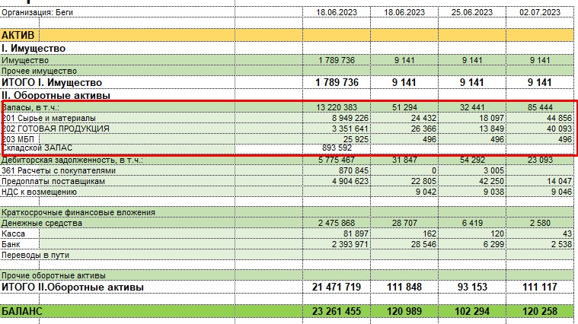

1. Дебиторская задолженность - сумма задолженности покупателей на дату расчета ГСД. Включает всю задолженность по всем отделам продаж Компании и всю сумму предоплат, сделанных всем поставщикам, на дату расчета ГСД.

Задолженности берем из отчета Взаиморасчеты v7, который мы настраивали ранее.. Для задолженностей покупателей выбираем данные в папке Покупатели. Так как баланс заполняется в валюте Евро, а взаиморасчеты могут быть а разных валютах, то мы берем данные из столбцов (упр), что значит сумма в управленческой валюте Евро. Начало и конец периода равен дате расчета ГСД.

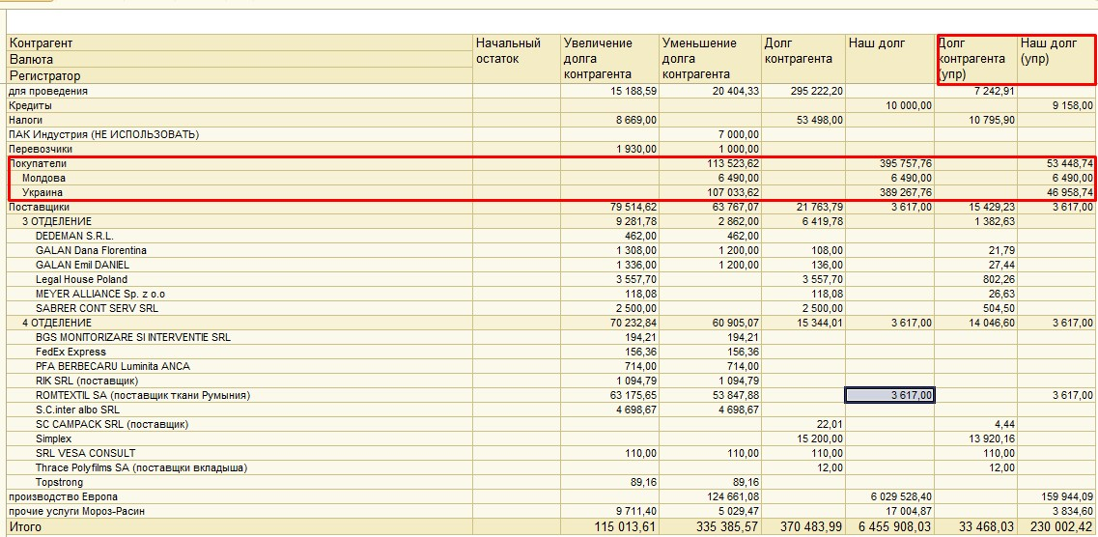

Заполняем данные из столбца Долг контрагента (упр) в строку Дебиторка покупателей.

Для задолженностей поставщиков по предоплатам, которые мы сделали, выбираем данные в папке Поставщики(4 отделение) и Перевозчики. Начало и конец периода равен дате расчета ГСД.

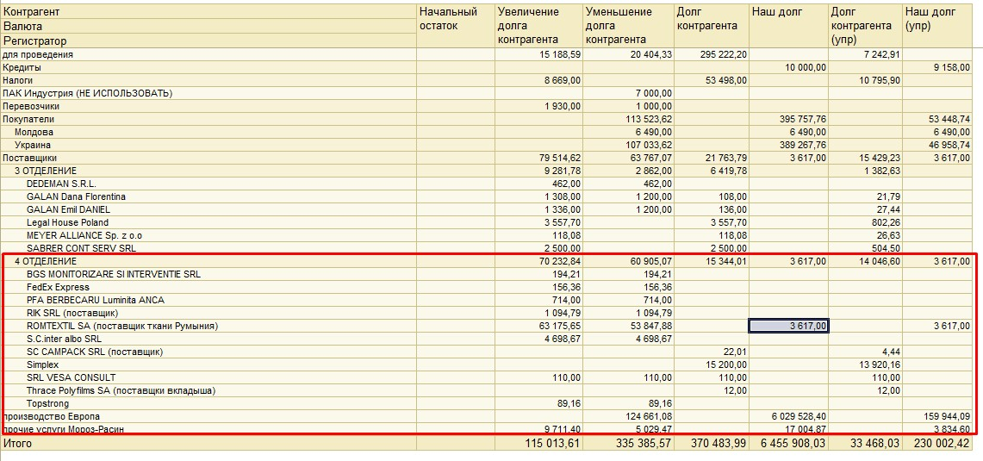

Заполняем данные из столбца Долг контрагента (упр) в строку Предоплаты поставщикам.

Также в папке Поставщики (3 отделение) могут быть предоплаты по аренде квартир (залог)

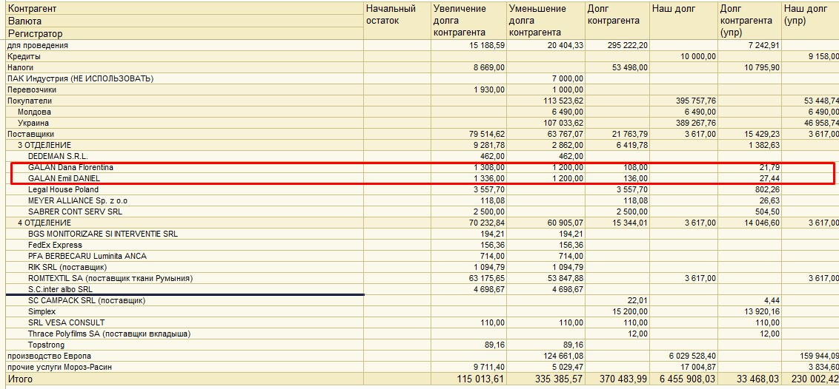

Для задолженностей по уплаченному НДС или других авансов по налогам, выбираем данные в папке Налоги. Начало и конец периода равен дате расчета ГСД.

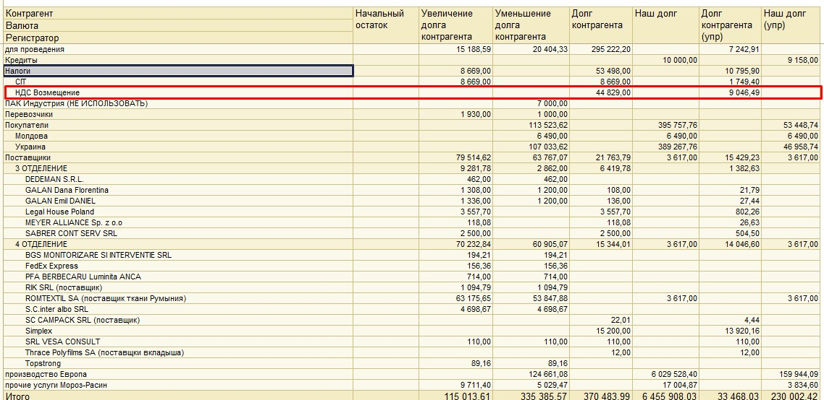

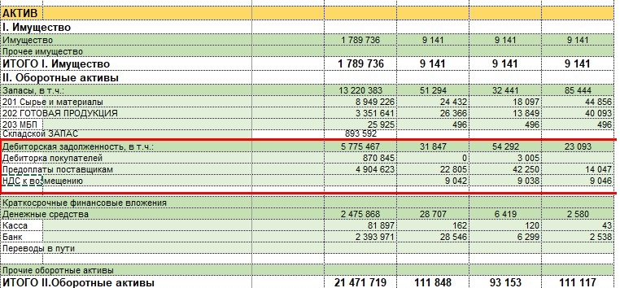

Заполняем данные из столбца Долг контрагента (упр) в строку НДС к возмещению.

1. Денежные средства - сумма всех денежных средств в наличной и безналичной форме во всех кассах и на всех счетах Компании. Для Нашей компании сумма ДС равна остаткам всех финансовых фондов и сумме всех утвержденных заказов. Отчет Незакрытые документы Финансовых фондов вкладки Финансовое планирование. Также в этом пункте учитываются деньги в пути - суммы, которые были отправлены на перевод в Европу и еще не получены.

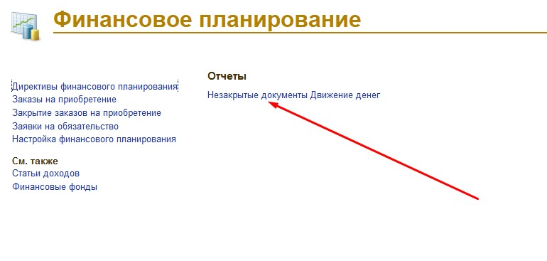

Для пересчета всех остатков денежных средств в Евро, необходимо поставить галочку Остатки в упр валюте в настройках. Начало и конец периода равен дате расчета ГСД.

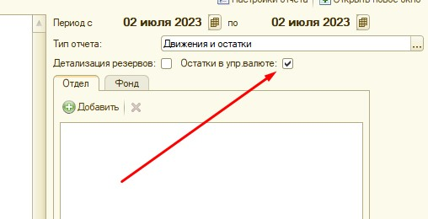

Выбираем все наличные заказы и фонды. Потом все безналичные заказы и фонды.

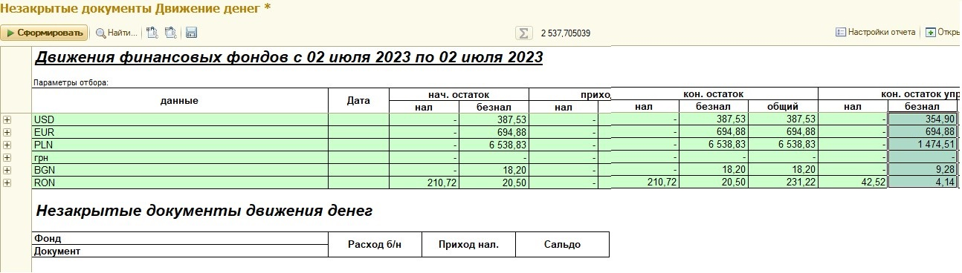

Заполняем эти данные в Баланс.

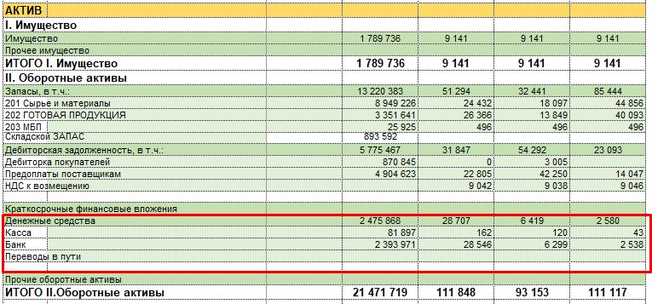

Сумма этих 4 категорий является суммой Активов компании.

**Пассивы - это все обязательства компании как перед внешними кредиторами, так и перед внутренними, в том числе Владельцем:**

1. Займы и кредиты. Это сумма кредитов, которые Компания получила как от банков, так и от частных кредиторов. Это сумма по папке Кредиты в отчете Взаиморасчеты v7. Суммы и сроки кредиторов можно сверить у РСФ.

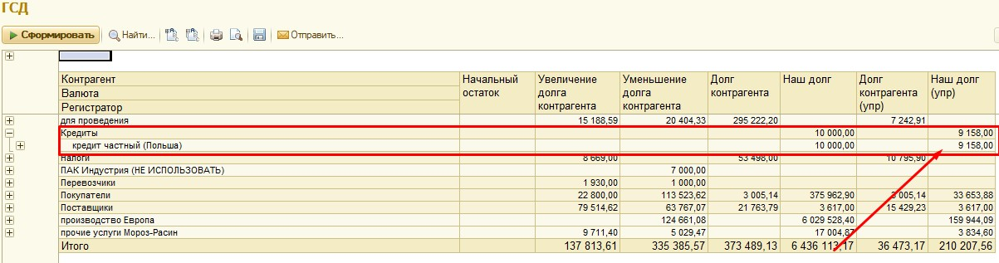

1. Кредиторская задолженность - это сумма всех задолженностей перед кредиторами. Состоит из :

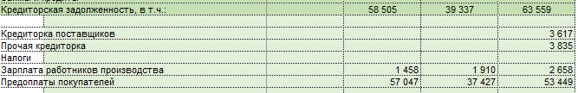

1. Кредиторка поставщиков - сумма задолженности перед поставщиками на дату расчета ГСД. Для кредиторки поставщиков, выбираем данные в папке Поставщики(4 отделение) и Перевозчики. Начало и конец периода равен дате расчета ГСД.



Заполняем данные из столбца Наш долг (упр) в строку Кредиторка поставщиков.

Также в папке Поставщики (3 отделение) могут быть задолженности за коммунальные платежи, аутсорс. Эти суммы тоже учитываем в расчете ГСД.

1. Прочая Кредиторка - сумма задолженности по взаиморасчетам, не относящимся к деятельности Производства Европа. Так как фирмами, открытыми для Производства Европа пользуются Владелец и ГД, это приводит к тому что деньги не относящиеся к Производства Европа поступают на наши счета, а некоторые расходы оплачиваются с нашей маржинальной прибыли. Была создана отдельная папка “Прочая кредиторка” в которую переместили всех контрагентов относящихся к такой деятельности.

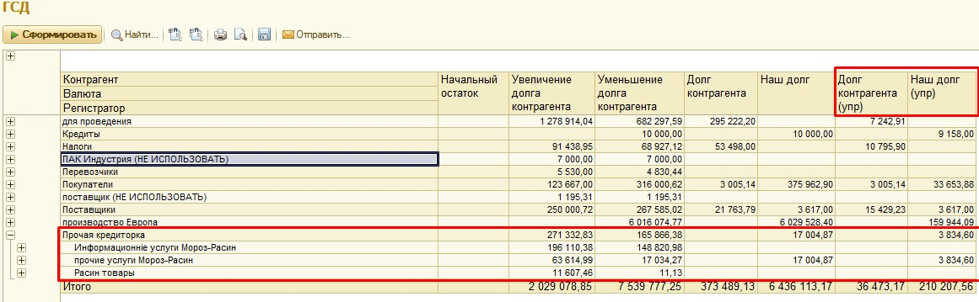

1. Налоги - это сумма обязательств по налогам на дату расчета ГСД. Бухгалтера в каждой стране представляют расчет по налогам. выбираем данные в папке Налоги. Начало и конец периода равен дате расчета ГСД. Задолженность в столбце Наш долг вставляем в расчет ГСД.

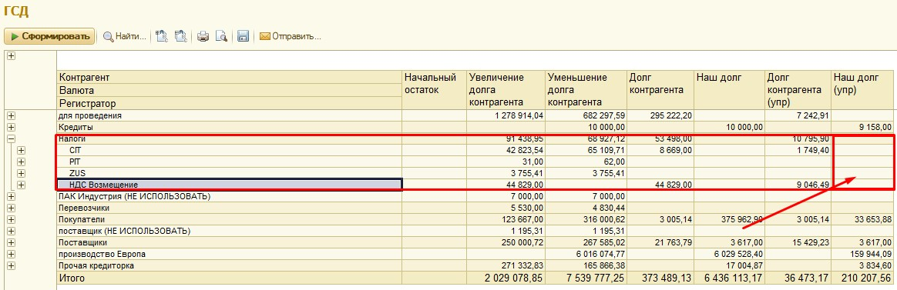

1. Зарплата работников производства - это сумма задолженности за сдельную оплату труда. Накапливается на отдельном фонде - Зарплата работников производства. Для расчета используем отчет Незакрытые документы Финансовых фондов вкладки Финансовое планирование. ЗП производства начисляется в евро, но лучше проверить и учесть остатки по всем валютам. Для пересчета всех остатков денежных средств в Евро, необходимо поставить галочку Остатки в упр валюте в настройках. Начало и конец периода равен дате расчета ГСД. Сумму остатков в упр валюте по фонду Зарплата работников производства вставляем в расчет ГСД.



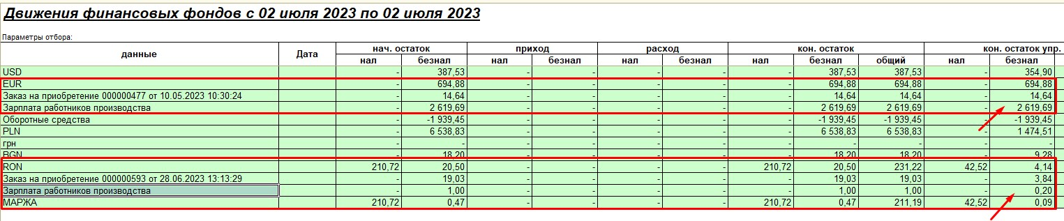

1. Предоплаты покупателей - сумма авансов, полученных от покупателей. Задолженности берем из отчета Взаиморасчеты v7, который мы настраивали ранее. Для задолженностей покупателей выбираем данные в папке Покупатели. Так как баланс заполняется в валюте Евро, а взаиморасчеты могут быть а разных валютах, то мы берем данные из столбцов (упр), что значит сумма в управленческой валюте Евро. Начало и конец периода равен дате расчета ГСД.



Заполняем данные из столбца Наш долг (упр) в строку Предоплаты покупателей.

1. Капитал и резервы - это сумма активов, которые есть у предприятьия.

Капиталом будет первое значение ГСД, рассчитанное по новому. Для компании Беги Европа оно составляет 53 804 Евро.

Так как в компании нет классического отчете о прибылях и убытках, то нераспределенная прибыль получается расчетным значением как сумма активов, которая точно подсчитана, минус сумма пассивов без заполненного значения Нераспределенная прибыль. После заполнения Нераспределенной прибыли разность Активов и Пассивов должна быть равно 0.

Чистая прибыль за отчетную неделю будет разностью между текущим значением Нераспределенной прибыли и значением на предыдущий отчетный период.

**Сумма по разделу Капитал и резервы равен нашей ГСД.**